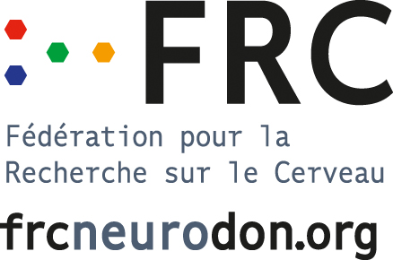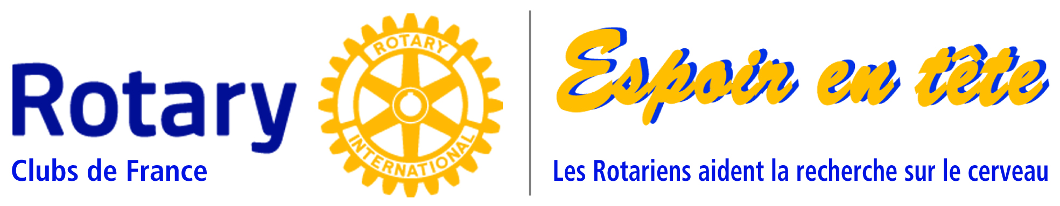

APPEL À PROJETS EXCEPTIONNEL 2017
À l’occasion de la prochaine soirée « Espoir en Tête » organisée par les rotariens français.

Formulaire d’inscription phase 1
(À compléter et à placer en première page de votre lettre d’intention)

Porteur du Projet
Nom, Prénom :
Unité de Recherche :
Adresse :
E-Mail :
Téléphone :
Titre du Projet
En français :
En anglais :
Votre candidature doit comporter ce formulaire d’inscription dûment complété suivi d’une lettre d'intention rédigée en anglais et en français (2 pages maximum en chaque langue) décrivant la (ou les) équipe(s) concernée(s) et leur implantation, le projet scientifique, le matériel que vous souhaitez acquérir, les modalités d'utilisation des crédits et une liste de 5 publications récentes.
L’envoi doit être effectué par e-mail adressé à jleotot@frcneurodon.org et par courrier postal en 2 exemplaires papier à FRC - Appel à Projets Exceptionnel 2017 - 28 rue Tronchet - 75009 Paris impérativement avant le mardi 15 mars 2016 à minuit (cachet de la poste faisant foi).

Lettre d’intention à rédiger en anglais et en français :
(2 pages maximum en chaque langue)

